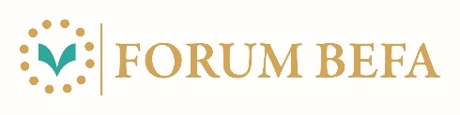

**Treffen zur Vorbereitung  
auf die FORUM BEFA in Salzburg  
Bundesverband der Bestatter Österreichs unterstützt den Messestandort Salzburg**

Bereits am 7. Februar trafen sich in Wien bei der „Bestattung Wien“ der österreichische Bundesinnungsmeister Franz Nechansky, der Geschäftsführer der „Bestattung Wien“ und der Fachvertretungsvorsitzende der Wiener Bestatter, Dr. Markus Pinter, und die beiden Geschäftsführer der FORUM BEFA GmbH & Co KG Udo Gentgen und Stephan Neuser zu einem Austauschgespräch zur FORUM BEFA Salzburg am 22. und 23. September 2017.

Der Bundesverband der Bestatter Österreichs unterstützt die Veranstaltung und wird mit einem Stand vertreten sein. Weiterhin ist geplant, bei der Themengestaltung der Fachvorträge mitzuwirken. „Wir freuen uns, dass uns der Verband unterstützt, und wir werden gemeinsam an den Themen erfolgreich arbeiten“ so Udo Gentgen, Geschäftsführer der FORUM BEFA.

Weiterhin fand ein Austauschgespräch zwischen dem Bundesinnungsmeister Franz Nechansky und Stephan Neuser statt, der gleichzeitig auch Generalsekretär des Bundesverbandes Deutscher Bestatter ist. „Wir diskutieren eine Vielzahl von Themen. Ein reger Austausch der gemeinsamen Interessen ist für die Zukunft sehr sinnvoll und daran werden wir gerne arbeiten“, so der Bundesinnungsmeister Franz Nechansky.

**Pressekontakt:**

FORUM BEFA GmbH & Co. KG  
Phone: 0049-2421-202887  
Mobile : 0049 -170-1875758  
E-Mail: [info@forum-bestattung.de](mailto:info@forum-bestattung.de)  
<http://www.forum-bestattung.de/>